RELATÓRIO MENSAL DE ATIVIDADES

AGOSTO
2022

SECRETARIA MUNICIPAL DE EDUCAÇÃO E CULTURA



SECRETARIA MUNICIPAL DE EDUCAÇÃO E CULTURA

Ações realizadas na Secretaria Municipal de Educação e Cultura - SMEC e órgãos vinculados, durante o mês de agosto de 2022.

GABINETE DA SECRETÁRIA
- Dia 05 de agosto Reunião com Secretários, coordenadores e diretores da região celeiro.
- Dia 18 de agosto a secretária Eliane participou do recebimento da centelha do fogo simbólico da Pátria .
- Dia 22 de agosto a secretária Eliane esteve no Cras Sagrada Família visitando as participantes do curso de panificação.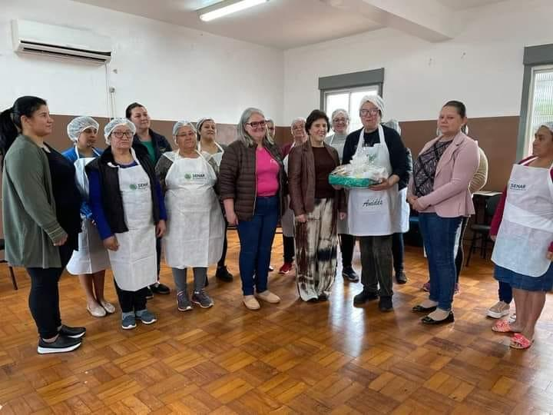
- Dia 25 de agosto a secretária Eliane esteve presente no CTG Darcy Fagundes, participando do evento referente ao Agosto Lilás.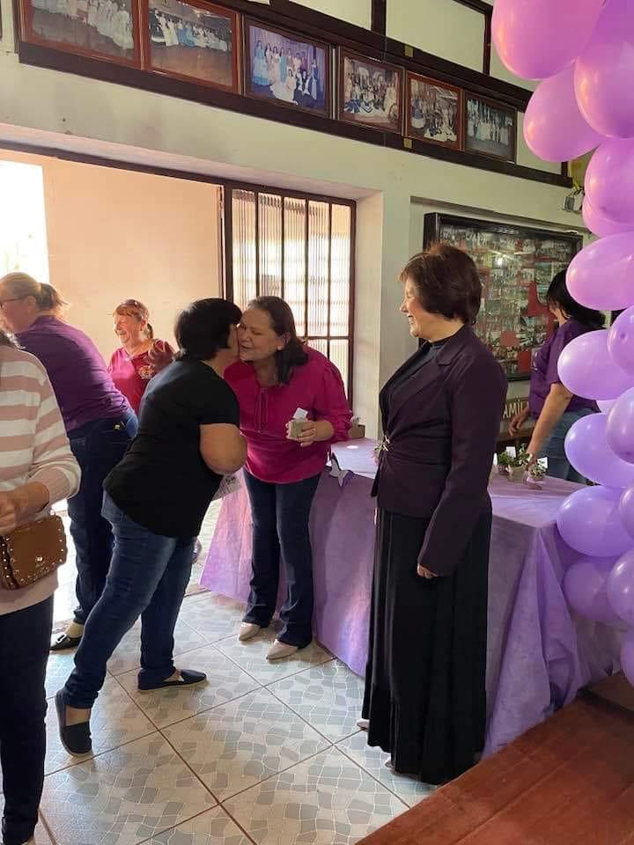
SETOR PEDAGÓGICO
Supervisão pedagógica
SMEC- Secretaria Municipal de Educação e Cultura
- Participação da Apresentação do Sistema de Ensino SET BRASIL;
- Conversa com a Orientadora Pedagógica da SMEC Daiane sobre diversos assuntos referente ao desenvolvimento das atividades realizadas pelos professores no que tange o aprendizado dos alunos, bem como as avaliações internas.
Escola: EMEF Maria Belmont Albert - TRABALHO REALIZADO COM OS PROFESSORES DA REDE MUNICIPAL
- Auxiliar na Secretária da escola;
- Auxiliar no recreio;
- Acompanhar, orientar e conferir os planejamentos dos professores;
- Acompanhei os alunos da professora Ilisete do 1º ano e Zuclei do 2º ano no momento da leitura;
- Conferir os diários de classe e caderno de planejamento dos professores;
- Auxiliar os professores nas salas de aula quando necessário;
- Conversar com os alunos sobre a importância da aprendizagem, frequência, interesse e participação nas aulas de reforço;
- Ajudei a tirar as medidas dos uniformes dos alunos;
- Auxiliar na programação do dia dos pais;
- Auxiliei na organização das atividades para semana da Pátria;
- Participação do Pré conselho com os professores;

Escola: EMEF São José - TRABALHO REALIZADO COM OS PROFESSORES DA REDE MUNICIPAL
- Auxiliar na Secretaria da Escola;
- Orientar os professores no planejamento e nas horas atividades;
- Auxiliar na programação do dia dos pais;
- Colaborei na elaboração do Projeto Alusiva a Semana da Pátria e Farroupilha na escola;
- Participação do Pré Conselho com os professores;
- Auxiliar no recreio e acompanhar o planejamento dos professores do turno da tarde;

Escola: EMEF Doutor Getúlio Vargas - TRABALHO REALIZADO COM OS PROFESSORES DA REDE MUNICIPAL
- Auxiliar na secretaria da escola;
- Orientar e acompanhar os professores no planejamento e nas horas atividades;
- Conversar com os alunos sobre a importância da aprendizagem, frequência, interesse e participação nas aulas;
- Colaborei na elaboração do Projeto Alusiva a Semana da Pátria e Farroupilha na escola;
- Auxiliar na programação dos dia dos pais;
- Ajudei a tirar as medidas dos uniformes dos alunos;

Escola: EMEF Assis Brasil - TRABALHO REALIZADO COM OS PROFESSORES DA REDE MUNICIPAL
- Conferir os diários de classe e caderno de planejamento dos professores;
- Reunião com o diretor e vice-diretores da escola;
- Auxiliar a professora Elaine nos planejamentos e preenchimento do diário de classe;
- Acompanhar e orientar o planejamento dos professores do turno da manhã;
- Auxiliar na secretaria;
- Conversar com os alunos sobre a importância da aprendizagem, frequência, interesse e participação nas aulas;
Coordenação pedagógica
- Atendimento aos professores e equipes diretivas;
- Atualização da lista dos alunos por escola e turma;
- Recebimento das máquinas do Programa Recicle Bem. Faça o Bem.
- Atualização dos casos no Busca Ativa Escolar;
- Participação da Reunião da Amuceleiro em Três Passos sobre o ICMS;
- Encaminhar formulários sobre o quantitativo de alunos para avaliação do SAES;
- Reunião com diretores;
- Elaboração de Projeto da Semana da Pátria e Farroupilha;
- Coletar medidas dos alunos da rede municipal de ensino para os uniformes;
- Organização dos livros didáticos para escolha do PNLD;
- Encaminhamento da resposta do questionamento do TEAcolhe;
- Reunião com a consultora de vendas da editora Moderna sobre o sistema de ensino da empresa;
- Reunião online com a consultora Pedagógica do Sistema de Ensino da Editora Moderna;
- Organização de número de alunos e algumas documentação para a Proposta do Sistema de Ensino da Editora Moderna;
- Responder questionamentos da plataforma da BNCC;
- Organizar o Protocolo da Abertura da Semana da Pátria.

- ESCOLA MUNICIPAL DE ENSINO FUNDAMENTAL ASSIS BRASIL
A Equipe Diretiva desenvolveu as seguintes atividades junto à escola:
- Início das atividades letivas 2º semestre com Hora Cívica;
- Entrega de mochilas aos alunos;
- Efetividade;
- Elaboração de Projeto abordando temas: Semana da Pátria e Semana Farroupilha;
- Organização cronograma dos alunos para transporte escolar e reunião com monitores do transporte;
- Reunião com Equipe da SMEC;
- Organização da planilha de compra da merenda escolar;
- Assinatura dos pais dos alunos que utilizam o transporte para vir para Creche;
- Conselho de Classe de Creche, Pré ao 9º Ano;
- Vistoria nos diários de classe e planejamento dos professores;
- Envio de Requisições materiais de limpeza e pedagógico p/ SMEC;
- Acompanhamento da limpeza do pátio da escola pelos prestadores de serviço a comunidade;
- Organização das atividades escolares do Método Líquen;
- Participação de reunião AMUCELEIRO;
- Cadastro de Projetos no PDDE Interativo SISALFA;
- Organização das horas atividades na ausência da professora em LTS;
- Reorganização cronograma aula reforço e AEE;
- Realização de homenagem aos pais;
- Organização de monitores e funcionários para realizar o transporte escolar;
- Realização de Homenagem aos soldados da Brigada Militar pelo dia do Soldado;
- Participação de formação online da Editora Moderna.

- ESCOLA MUNICIPAL DE ENSINO FUNDAMENTAL DR. GETÚLIO VARGAS
- Atendimento aos pais, mães ou responsáveis pelos alunos.
- Planejamento.
- Organização das atividades escolares.
- Atividades referentes ao Dia dos Pais.
- Atividades referentes ao Folclore.
- Atividades referentes ao Dia do soldado.
- ESCOLA MUNICIPAL DE ENSINO FUNDAMENTAL SÃO JOSÉ
- Reunião pedagógica, onde foi colocado sobre como trabalharíamos a semana da Pátria e semana Farroupilha, que as atividades seriam na escola, com exposição dos trabalhos dos alunos, falamos também sobre a escolha do livro didático, que será da editora Moderna, dentro em breve será feito a apresentação a todos os colegas docentes, refletir sobre nossa ação pedagógica, trabalhar bem, e em equipe, sempre procurando melhorias para melhor atender o nosso aluno e sanar os problemas encontrados no dia a dia;
- Realizamos diversas atividades, entre elas o dia dos Pais na escola, com apresentação dos alunos, e em seguida degustaram de um lanche delicioso, preparado pela escola, tudo muito bonito e prazeroso;
- Foi trabalhado o Folclore brasileiro em todas as turmas, cada professor desenvolveu suas atividades sobre as lendas e mitos, onde os alunos fizeram a contação de histórias trazendo de casa, todos interagiram;
- Trabalhamos também o dia do soldado, com várias atividades, pudemos contar com a presença do soldado Narciso Antônio Angeli, que explicou para os alunos o que é ser um soldado, quais as responsabilidade com a nossa comunidade;
- Participação dos pais na escola buscando interagir com o professor nas questões das atividades ministradas, procurando ajuda quando necessário através das redes sociais via whatsapp, atividades impressas, vídeos gravados, buscando assim o desenvolvimento na questão do ensino aprendizagem;
- Todas as atividades foram ministradas com as habilidades da BNCC.

- ESCOLA MUNICIPAL DE ENSINO FUNDAMENTAL MARIA BELMONT ALBERT
Durante o mês de AGOSTO, a Equipe Diretiva e Coordenação Pedagógica da Escola Maria Belmont Albert realizaram as seguintes atividades:
- Acompanhamento do trabalho da Monitora de Atendimento Educacional Especializado Claudinéia Rodrigues de Azevedo;
- Avaliação e acompanhamento do Projeto de reforço: “Tempo de Reaprender”;
- Acompanhamento da aplicação do Método Líquen;
- Organização das atividades do Método Líquen;
- Reunião de diretores;
- Requisição dos materiais de limpeza, higiene, expediente e merenda escolar;
- Organização e realização da Programação do Dia dos Pais;
- Realização do Pré-Conselho com os professores;
- Divulgação da Campanha Dia D de Vacinação;
- Entrega das mochilas e do Kit de material escolar fornecido pela Secretaria Municipal de Educação e Administração Municipal;
- Divulgação da Programação da Semana da Pátria;
- Planejamento e organização das atividades a serem realizadas durante a Semana da Pátria e Semana Farroupilha;
- Organização do Projeto “Gaúcho e Brasileiro com muito orgulho, eu sou!”
- Participação da live sobre a apresentação do Sistema de Ensino SET Brasil;
- Organização do Plano de Atendimento do Sisalfa;
- Participação na reunião sobre ICMS, promovido pela Undime;

- ESCOLA MUNICIPAL DE EDUCAÇÃO INFANTIL GENTE MIÚDA
Atividades realizadas pela Direção e Vice-Direção da Escola Municipal de Educação Infantil Gente Miúda, no mês de agosto.
- Reunião com professores.
- Reuniões gerais com a equipe da SMEC.
- Requerimentos, Efetividade, memorando e ofício. Informações gerais para SMEC.
- Impressão de atividades para professores. Reunião com professores para orientações gerais, dias letivos etc.
- Escala vigias.
- Pedidos de compras.
- Trabalho em equipe com a assistente social.
- Entrega das mochilas e kit escolares.
- Distribuição e organização dos brinquedos recebidos da SMEC.
- Mapas e pedido compras merenda escolar.
- Matrículas.
- Organização e ensaios- programação dos dias dos pais.
- Atividades folclore e soldado.
- Projeto semana da pátria e semana farroupilha.
- Organização das atividades para divulgação.
- Reunião online programa SET.
- Organização de espaço para campanha de vacinação e orientações gerais aos pais e acompanhamento no dia da ação.
- Medidas uniformes juntamente com a equipe SMEC.

Trabalho em rede - Assistente Social
- Relatório de atividades – 08 de agosto a 05 de setembro. No decorrer deste mês durante todas as manhãs estive realizando atividades na secretaria municipal de assistência social parte da gestão (envio de relatórios para o Fórum e Ministério Público), ainda visitas domiciliares, realização de parecer social e benefício eventual. Nas tardes atividades no CRAS (Sagrada Família).
- Durante este período foram realizadas várias visitas domiciliares para os nossos munícipes, bem como atendimentos individualizados e grupais. Os atendimentos neste mês foram realizados na secretaria de assistência social e no CRAS do município, dentre os atendimentos:
- Pedidos de benefícios eventuais, orientações sobre assuntos diversos, visitas domiciliares, encaminhamento de benefícios para o INSS (pericia social e médica), resposta aos ofícios do ministério público e fórum, e trabalho com os grupos do CRAS.
- No dia 05/08, estive no município de Capão da Canoa acompanhando um familiar da menor Vitoria que está abrigada no residencial ESTIMAR. No dia 17/08, visita na CASE de Santo Ângelo, acompanhando familiares de um munícipe que está abrigado naquela instituição, ainda no dia 19/08 curso em Três Passos (Segunda Jornada da Assistência Social).01/09 web conferência, COM OS CONSELHEIROS TUTELAR sobre a implantação do SIPIA(Sistema de Informação para a Infância e a Adolescência) no município de Redentora.
SETOR DE PROJETOS/ PRESTAÇÃO DE CONTAS/ DIVULGAÇÃO

Prestação de contas
- Foram concluídos os trabalhos de confecção de cópias xerográficas para posterior digitalização da documentação inerente à Prestação de Contas do PNAE/2021;
- Foram confeccionadas as cópias xerográficas para posterior digitalização da documentação inerente à Prestação de Contas do Lei Aldir Blanc/2021;
- Solicitado junto à Contadoria do Município o saldo das Dotações Orçamentárias dos recursos da Merenda Escolar (Vinculados e RL) para acompanhamento dos saldos a serem aplicados na aquisição de gêneros alimentícios para manutenção da Merenda Escolar;
- Auxílio à colega Nutricionista na elaboração das Planilhas da Merenda do mês 09/2022;
- Participação em Reunião com a Secretária Municipal de Educação e Cultura Eliane Amaral Costa, para tratar de assuntos da Secretaria, na qual fez apresentação da Professora Marcia Aline D Marques que será responsável pela Secretaria durante suas férias;
- Participação Curso online ofertado pela CNM > Prestação de Contas Lei Aldir Blanc e Paulo Gustavo;
- Participação em Reunião da Comissão de Parceiras Voluntárias para análise da Prestação de Contas do mês de julho/2022 da Associação de Pais e Amigos dos Excepcionais – APAE de Redentora;
- Efetuada Atualização Cadastral para fins Previdenciários (Setor de Pessoal);
- Feita a verificação rotineira, junto ao SIGPC, Portal do FNDE, os Programas / Projetos que estão disponíveis para a devida Prestação de Contas, sendo constatado não existir na presente data nenhuma Prestação de Contas pendente de execução.

Divulgação
Realização e divulgação de matérias jornalísticas sobre:
- Publicação de Matéria informando Leilão público de bens.
- Publicação de Matéria informando o andamento das obras no canteiro da AV Constante Luiz Gemelli.
- Publicação de Matéria referente ao recebimento da Centelha .
- Publicação de Matéria referente a homenagem prestada aos pais, EMEF Maria Belmont Albert.
- Publicação de Matéria referente a conserto de estradas na terra Indigína do Guarita.
- Publicação de Matéria informando a continuidade das obras no Estádio Municipal.
- Publicação de Matéria Referente a abertura do campeonato de Futsal
- Publicação de Matéria Referente ao concurso público.
- Publicação de Matéria Referente ao CIGRES.
- Roteiro do programa de rádio da Smec
- Recebimento e impressão dos relatórios das Secretarias Municipais para o programa de rádio.
- Protocolo do recebimento da Centelha
- Protocolo da programação agosto Lilás
- Apresentação do Programa da Prefeitura todos os sábados
- Protocolo de Abertura do Campeonato de Futsal
- Visita na Terra Indigína do Guarita, fotografando melhorias nas estradas.
- Visitas às Escolas Municipais tirando as medidas dos alunos para o Programa Recicle o Bem Faça o Bem.
SETOR ADMINISTRATIVO
Documentações e organização do ambiente/ Almoxarifado/ Plataformas Educacionais
- Verificação, organização e andamento das solicitações do e-mail da SMEC;
- emissão de histórico escolar;
- elaboração do relatório mensal de atividades da SMEC;
- elaboração dos comunicados da efetividade;
- organização da efetividade do mês de julho;
- acompanhamento de entrega das mochilas nas escolas municipais;
- conferência do Censo da EMEF São José;
- organização de Atualização Cadastral dos servidores da SMEC para o Setor de Pessoal;
- participação de evento de recebimento da Centelha;
- organização interna de documentos;
- elaboração de pedidos de compras de materiais de expediente e pedagógicos;
- lançamento de notas no sistema Abase Almoxarifado;
- envio de comunicado à secretária Eliane a respeito de incompatibilidade dos toners recebidos;
- trâmites de devolução de toner para a empresa Inove;
- elaboração de ofícios a respeito da concessão de unidocência das Professoras Dilce e Marli;
- entrega de documentos na Prefeitura;
- elaboração de folder da Semana da Pátria;
- realização de trabalhos internos, envio de e-mail e atendimento ao público.

SETOR DE TRANSPORTES
- Lançamento de notas;
- Acompanhamento dos abastecimentos dos veículos;
- Efetividade do transporte escolar terceirizado, sendo acompanhada mês a mês;
- Liberado o meu acesso ao sistema SEDUC- RS, fazendo o lançamento de crianças que utilizam transporte escolar na zona rural.

SETOR DE ALIMENTAÇÃO E NUTRIÇÃO ESCOLAR

No decorrer do mês de agosto o Setor de Nutrição e Alimentação Escolar do município, desenvolveu atividades inerentes ao Programa Nacional de Alimentação Escolar – PNAE, dentre elas:
- Visita ao Setor de manipulação de alimentação e acompanhamento na distribuição de refeições na EMEI Gente Miúda.
- Elaboração do cardápio escolar mensal, nas demais modalidades atendidas na Rede Municipal de Ensino;
- Elaboração do cronograma referente ao mês de agosto de entrega de gêneros alimentícios nas escolas, fornecedores e central de recebimento/distribuição;
- Elaboração das planilhas com as quantidades de gêneros alimentícios conforme licitados, junto ao setor de compras municipal, para atendimento na merenda escolar da Rede Municipal de Ensino para os dias letivos de agosto/2022;
- Semanalmente, verificação da quantidade e qualidade de gêneros alimentícios no momento da entrega pelos fornecedores ao Setor da Merenda Escolar (Nutª Zuleica e Aux. Jair);
- Elaboração de relatório com resultado da avaliação nutricional de alunos das EMEF São José e EMEF Maria Belmont;

Redentora, 26 de setembro de 2022.

ELIANE AMARAL COSTA
Secretária Municipal de Educação e Cultura

